中山大学教务部公共实验教学中心（深圳）

公开招聘专业技术人员
中山大学教务部

中山大学由孙中山先生创办，有着一百多年办学传统。作为教育部直属高校，通过部省共建，中山大学已经成为一所国内一流、国际知名的现代综合性大学，现由广州校区、珠海校区、深圳校区三个校区、五个校园及十家附属医院组成。中山大学正在向世界一流大学迈进，努力成为全球学术重镇。
中山大学具有人文社科和理医工多学科厚实基础，不断追求学术创新，以国际视野开放办学，现已形成了“综合性、创新性、开放性”的特色。学校坚持中国特色社会主义办学方向，坚持立德树人根本，以“德才兼备、领袖气质、家国情怀”为人才培养目标；以“面向学术前沿、面向国家重大战略需求、面向国家和区域经济社会发展”为基本导向；树立了“三校区五校园”错位发展、合力支撑的发展思路。学校正在努力推进由外延式发展向内涵式发展转变，由常规发展向主动发展转变，由文理医优势向文理医工农艺各具特色、融合发展转变。现在，中山大学正站在新的起点上，为建设成为“国内高校第一方阵、世界一流大学行列”的中国特色社会主义一流大学而努力奋斗！
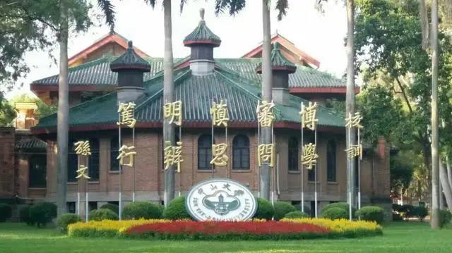
深圳校区是中山大学主体办学的三校区之一，成立于2015年，位于粤港澳大湾区核心位置深圳市光明区。校区现有医学院、公共卫生学院（深圳）、药学院（深圳）、材料学院、生物医学工程学院、电子与通信工程学院、智能工程学院、航空航天学院、农学院和生态学院10个学院，利用中山大学原有相关优势学科的强大基础，着力打造医科和新型工科融合发展的学科体系。未来，深圳校区将建成具有中国特色、传承中山大学办学传统、具有世界一流水平的大学校区，使之成为支撑引领深圳经济社会发展、辐射粤港澳大湾区及亚太地区的高层次创新人才重要培养基地。
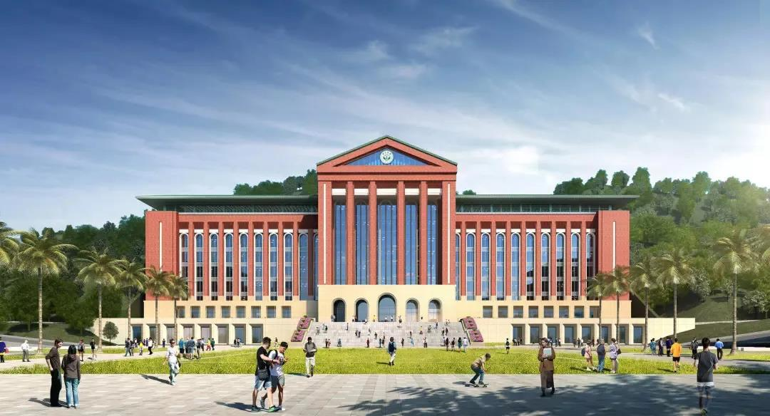

Part 1 公共实验教学中心（深圳）介绍
中山大学公共实验教学中心（深圳）是承担深圳校区基础教学实验室建设与管理、技术支撑与教学服务保障等任务的业务单位，隶属教务部。中心建有2栋公共教学实验楼，下设工程实训、计算机与语音、物理、化学、电子电工5个实验教学平台，实验教学设施齐全，仪器设备先进，实验环境优美。

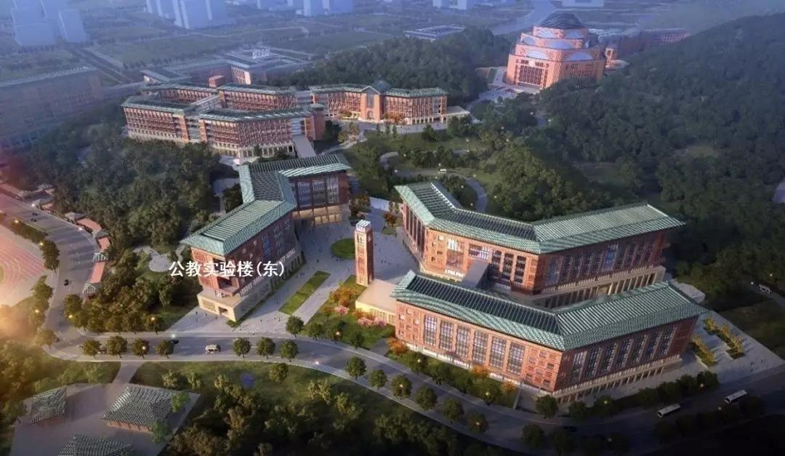
东区公共教学实验组团

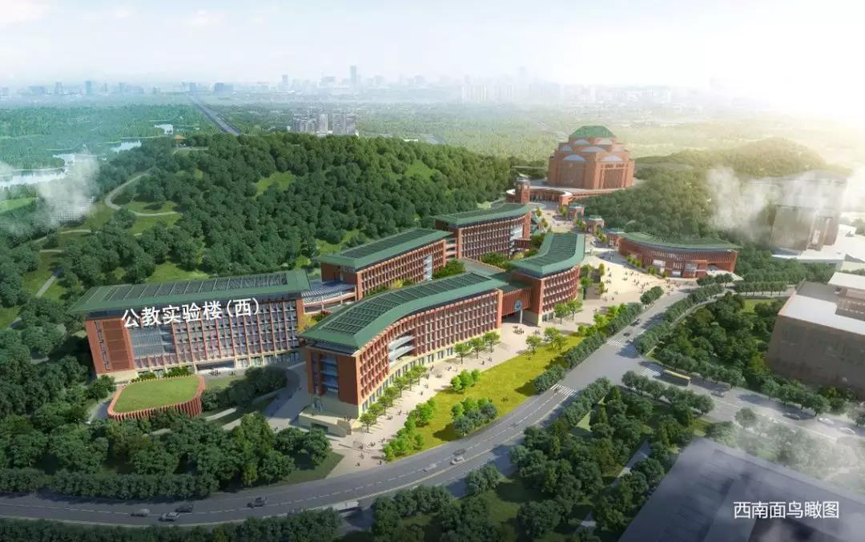
西区公共教学实验组团

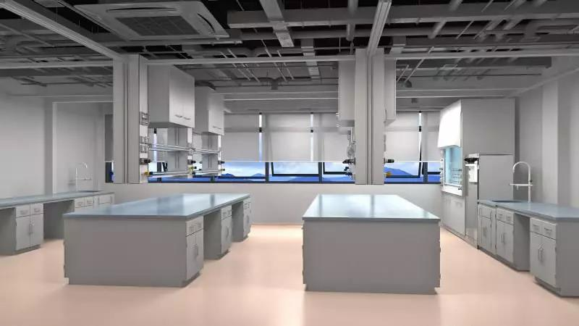
公共教学实验室

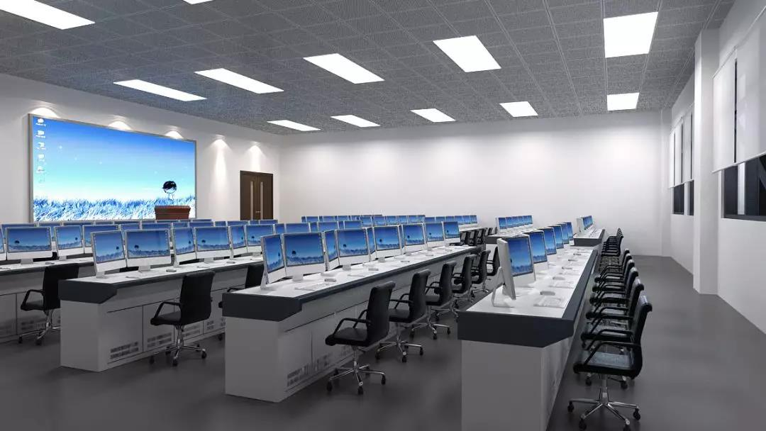
计算机实验室

公共实验教学中心（深圳）设有多个创新讨论室，所有教学设施均对学生开放。其中，工程实训平台配置了车床、铣床、五轴联动加工中心、机器人激光焊机、激光雕刻机、模块化机器人、3D打印机、旋翼无人机等多种工业设备，将为各专业学生实操技能训练、工程素养培育、参加各类设计竞赛、开展创新创业提供良好的条件保障和服务指导。
因事业发展需要，公共实验教学中心（深圳）面向社会公开招聘实验技术人员若干名。热忱欢迎有志于从事高校实验教育工作的优秀人才加盟，共同为深圳校区建设和发展贡献力量。

Part 2 招聘信息
1. 招聘岗位
实验教学辅助岗。
2. 招聘要求
(1) 具备良好的思想品德，遵守国家法律、法规和学校的各项规章制度；热爱实验室工作，恪守职业道德，工作责任心强，作风正派。
(2) 具有强烈的事业心和责任感，有开拓创新和奉献精神；具有履行岗位职责所需的专业知识和技能方法，工作踏实、耐心细致，有较强实践能力；善于沟通与协调，爱护学生，关心集体，有良好的团队合作精神和服务师生的意识。
(3) 具有物理、电子、化学、计算机、机械工程、机械设计制造及其自动化等相关专业教育背景。
(4) 具有国内外高校或研究机构硕士及以上学位，硕士年龄不超过35周岁，博士年龄不超过40周岁，特别优秀者可适当放宽年龄限制。
(5) 身体健康，具有相关工作经验者优先考虑。

Part 3 报名方式
1. 统一接受网上报名，报名期间不再接收书面简历材料。报名网址：
http://uems.sysu.edu.cn/hrrecruit/project/zsdx/defalt/recruitNoticeView.jsp?FM_SYS_ID=hrs&entityId=C161AC79373E417DB5522194D86D3C75
2. 详细操作可参考中山大学招聘网站应聘人员操作指南

Part 4 聘后管理
1. 实行“短聘-长聘”合同制管理；
2. 薪酬待遇参照事业编制人员对应岗位等级兑现，并按照学校政策享受相应的校区补贴。

Part 5 联系人及联系方式
杨老师：020-39332233，13929558505，eesyxh@mail.sysu.edu.cn
李老师：020-84111712，liyan57@mail.sysu.edu.cn
何老师：020-84111713，hedongh@mail.sysu.edu.cn

编辑：杨秀虹
初审：陈六平
审定发布：刘济科

